新理念英语APP

操作说明

目录
1 引言
  - 编写目的
  - 定义
2 系统概述
2.1 系统用途
2.2 软件功能概述
2.3 软件运行环境
3 系统操作使用
3.1 用户注册登录
3.2 功能模块操作说明
3.3.1 班级模块
3.3.2 学习模块
3.3.3 我的模块

1 引言
  - 编写目的
本操作说明书详细描述了《新理念英语APP》的总体结构、系统功能，以及各功能模块的操作使用方法，供各学校和各用户使用时参考。
  - 定义
系统、本系统：指《新理念英语APP》。
用户：指可以使用本系统的人。
权限：指分配给用户的本系统的某些功能及数据访问范围。

2 系统概述
2.1 系统用途
本系统是一套集《现代新理念英语》系列教材电子资源及英语学习资源于一身的学习系统，为用户提供听、说、读、写、练等多种形式的学习资源，方便用户提升英语素养。并为培训学校提供学校宣传、班级管理、学生管理、招生管理等多种功能，极大地提高学校工作效率。
2.2 软件功能概述
方便易操作的学生注册模块
快速了解班级信息及班级排行的班级模块
资源丰富的学习模块
方便查看个人作业及测试记录的个人信息模块
2.3 软件运行环境
硬件环境：各类android手机或者平板。
软件环境：android2.2及以上版本。

3 系统操作使用
3.1 用户注册登录
本系统所有用户均通过登录口登录系统后进行操作使用，登录界面如图一所示：
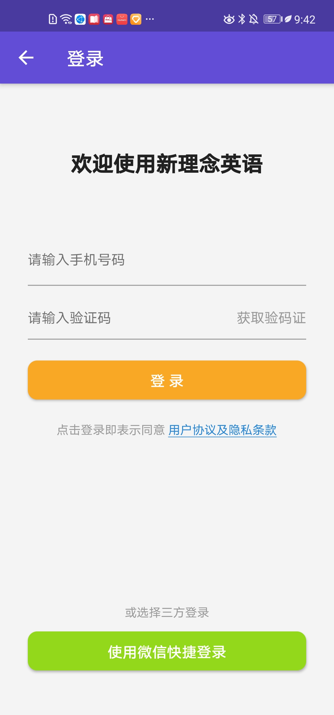
图一 系统登录界面

没有账号的用户可以先进行注册，输入手机号码，点击获取验证码，输入验证码后点击登录，如图二所示：

图二 用户注册界面
用户也可以选择第三方微信账号登录，微信登录用户学习记录可与小程序同一用户学习记录同步。

3.2 功能模块操作说明
3.3.1 班级模块
用户登录后，如果还没加入班级，会显示如图三所示的界面：
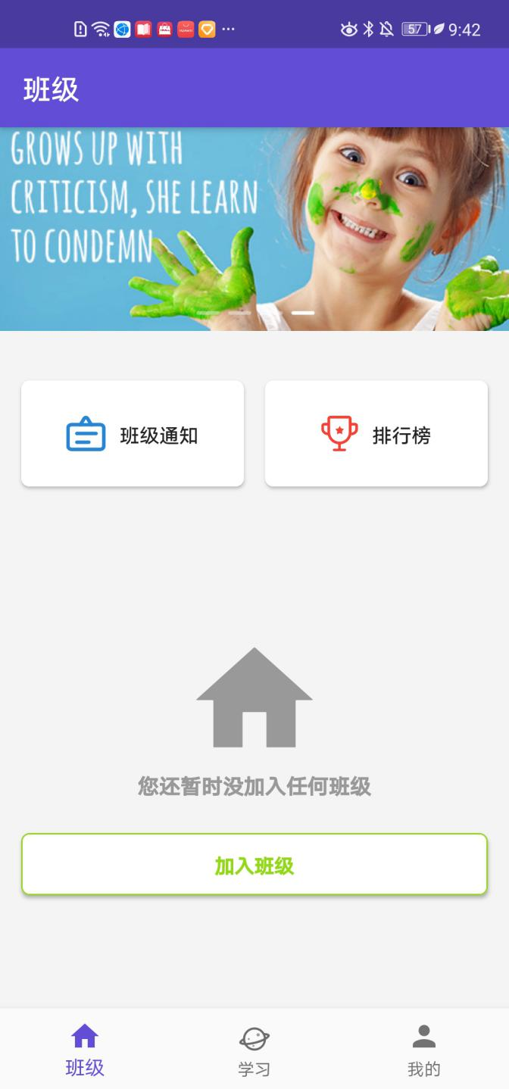
图三 未加入班级界面
点击“加入班级”，填写老师公布的班级邀请码，提交入班申请，然后等待老师审核通过。如图四所示：
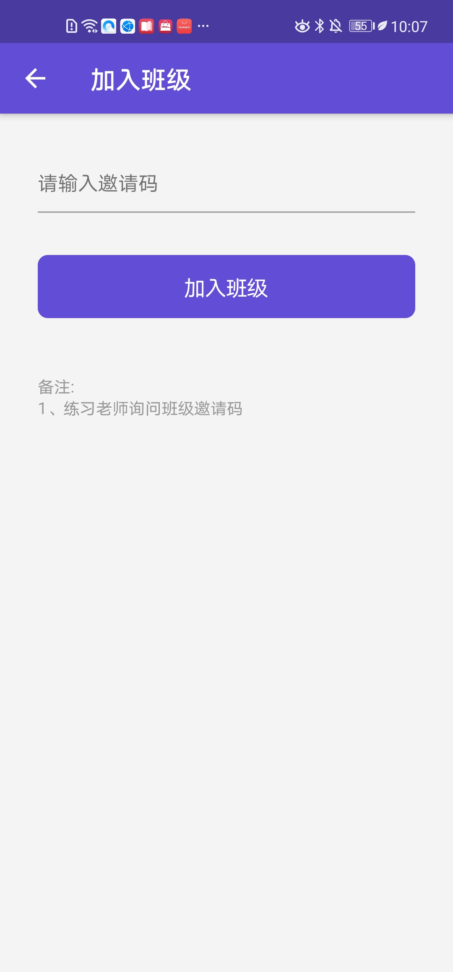
图四 加入班级

班级界面轮播图显示学校发布的最新信息；
“班级通知”和“排行榜”可以查看班级通知和全班同学练习排行情况；
页面底部显示的是用户最近已完成和待完成的练习记录。

3.3.2 学习模块
添加我的教材
此模块显示现代新理念英语所有教材电子版资源，用户可以选择自己需要学习的教材，添加到“我的教材”，如图五所示：
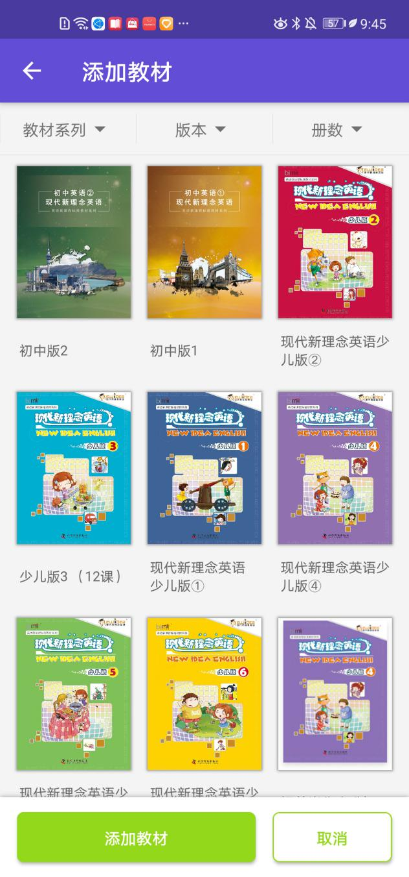
图五 添加教材

激活教材
点开自己需要学习的教材，输入教材背面二维码下面的11位激活码，激活教材，即可开始学习，如图六所示：
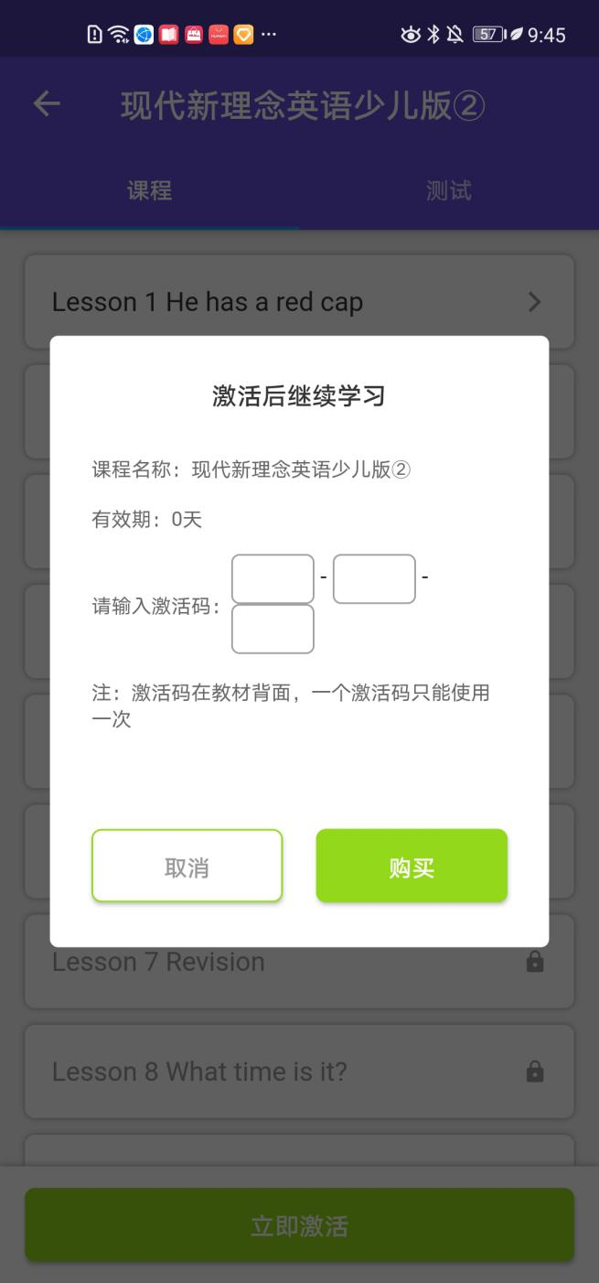
图六 激活教材图片

每本教材资源包含“课程”和“测试”两部分。
“课程”内容包含课文朗读、单词过关、口语练习、听力练习、听说训练、句子练习、综合练习、练习册听力、课后测试卷等栏目，做完练习系统自动判分，并显示正确答案和解析。如图七所示：
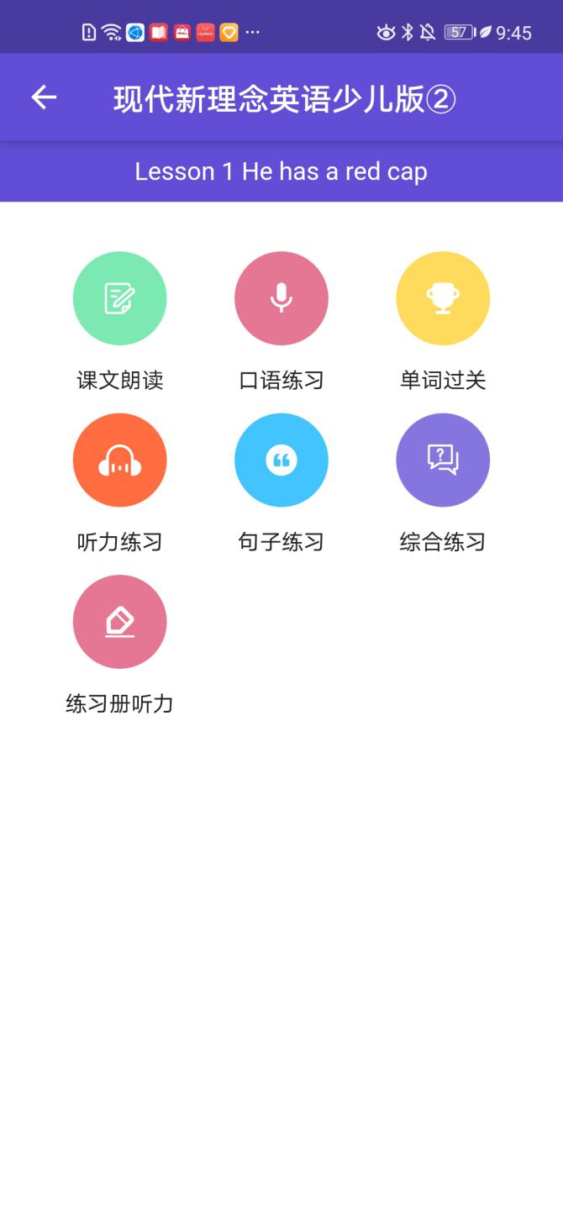
图七 各栏目图片

“测试”内容包含单元测试、期中测试卷、期末测试卷等。

每个练习完成后都会生成结果页面，可以分享到朋友圈、微信好友、微信群等。

3.3.3 “我的”模块
包含个人信息、加入班级、我的成绩单、我的配音和我的录音。如图八所示：
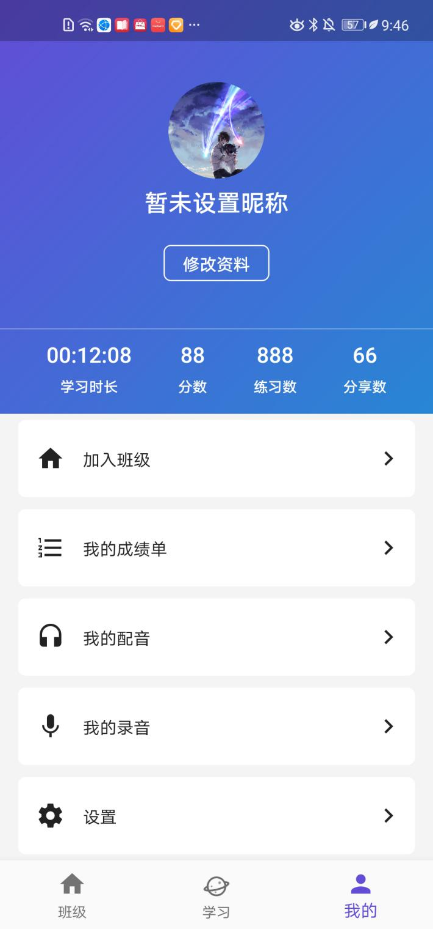
图八 个人信息

